20 июля – Всемирный день шахмат.
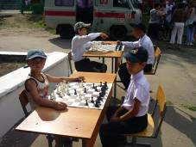
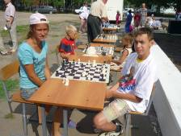
Этому мероприятию был посвящен шахматный турнир, проведенный 21 июля в ДОЛ «Радуга» при МОУ СОШ с.Махалино. Турнирную таблицу возглавили Байрамовы Олеся и Оксана. Затем были проведены соревнования по шахматам среди воспитанников ДОЛ «Радуга» и «Лучики» при ООШ с.Сюзюм. Здесь победила дружба!
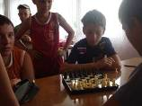
В ДОЛ « Весёлая компания» МОУ СОШ с. Анненково с целью популяризации шахмат среди детей и подростков, привлечения их к систематическим занятиям спортом был организован турнир «Белая ладья!», посвященный Всемирному дню шахмат. Сначала из отрядов был выбран лучший шахматист, затем лучший шахматист ДОЛ « Весёлая компания». В ДОЛ « Весёлая компания» уже есть первые победители, которые провели ряд игр и одержали достойную победу. Ими оказались Колесников Виталий, Псыжев Максим.

